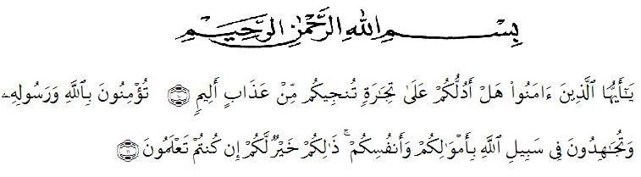
KATA PENGANTAR

Artinya : “ Hai Orang-orang yang beriman sukakah kamu Aku tunjukkan suatu perniagaan yang dapat menyelamatkan kamu dari azab yang pedih? ⁽¹⁰⁾ . (yaitu) kamu beriman kepada Allah dan Rasulnya dan berjihad di jalan Allah dengan harta dan jiwamu. Itulah yang lebih baik bagimyu, jika kamu mengetahui ⁽¹¹⁾. (QS. As-Saff :10 – 11)
Assalamu’alaikum Warahmatullahi Wabarakatuh.
Puji syukur penulis panjatkan kehadirat Allah SWT yang telah memberikan rahmat, hidayah serta kekuatan sehingga penulis dapat menyelesaikan proposal ini dengan judul “Pengembangan Media Dokansi Sebagai Media Pembelajaran Bahasa Indonesia Materi Teks Pantun Kelas IV SD”.
Penulis menyadari bahwa proposal ini masih jauh dari kesempurnaan, oleh karena itu kritik dan saran yang membangun dari berbagai pihak sangat penulis harapkan demi perbaikan-perbaikan ke depan, Aamiin ya robbal’alamiin.
Skripsi ini disusun sebagai salah satu syarat memperoleh gelar Sarjana Pendidikan (S.Pd) pada Fakultas Keguruan dan Ilmu Pendidikan Universitas Muslim Nusantara Al-Washliyah Medan.
Dalam penyusunan dan penulisan skripsi ini, penulis menyadari banyak mengalami kesulitan dan hambatan, namun berkat pertolongan Allah Swt, serta bantuan dan bimbingan dari semua pihak akhirnya penulis dapat merampung skripsi ini. Untuk itu penulis mengucapkan terima kasih yang sebesar-besarnya kepada yang terhormat :
- Kepada Allah Swt yang telah memberikan saya kesehatan, kekuatan, semangat dan telah mendengarkan dan menjawab doa-doa saya dalam menyelesaikan skripsi ini.
- Teruntuk yang teristimewa yaitu kedua orang tua, ayahanda Suyatno dan ibunda Kliyem serta kepada kakak tersayang Dewi dan abang tersayang Ariefal Amri yang senantiasa mendukung dengan penuh perjuangan lewat materi, nasehat, dan doa disetiap sujud.
- Bapak Dr. KRT. H. Hardi Mulyono K. Surbakti, S.E, M.AP, selaku Rektor Universitas Muslim Nusantara Al-Washliyah Medan atas dukungan yang diberikan kepada penulis baik secara moril maupun materil.
- Bapak Dr. Samsul Bahri, M.Si., selaku dekan FKIP Universitas Muslim Nusantara Al-Washliyah
- Ibu Dra. Sukmawarti, M.Pd, selaku Ketua Program Studi Pendidikan Guru Sekolah Dasar (PGSD).
- Ibu Beta Rapita Silalahi S.Pd., M.Pd, selaku dosen pembimbing yang telah memberikan bimbingan kepada peneliti sehingga skripsi ini dapat terselesaikan dengan baik.
- Bapak Dr. Samsul Bahri, M.Si., selaku penguji 1 serta ibu Nila Lestari, S.Pd., M.Pd, selaku dosen penguji 2 yang telah memberikan saran dan masukan pada skripsi saya.
- Seluruh dosen Program Studi Pendidikan Guru Sekolah Dasar dan civitas akademik Universitas Muslim Nusantara Al-Washliyah Medan yang telah memberikan banyak ilmu dan bekal pengetahuan dalam penulisan proposal ini.
- Bapak Abdul Ajid, S.Pd, selaku Kepala Sekolah SD Negeri 105326 dan Ibu Jamtina, S.Pd, selaku guru SD Negeri 105326 Bangun Rejo yang telah mengizinkan saya untuk meneliti di sekolahnya.
- Rekan-rekan penulis stambuk 2017 Prodi Pendidikan Guru Sekolah Dasar khususnya kelas PGSD/B.
Penulis menyadari sebagai manusia biasa tidak luput dari kesalahan dan kekurangan sehingga dalam penulisan skripsi ini masih banyak terdapat kesalahan dan kekurangan. Untuk itu, dengan lapang dada penulis mengharapkan agar kekurangan dalam penulisan skripsi ini dapat disampaikan melalui kritik dan saran dari para pembaca demi penyempurnaan skripsi ini.
Medan, November 2020

Penulis

